# Elektrische Ladung, Spannung, Strom

Lernziel: Ich kann die Definition, Einheit und Formelzeichen folgender elektrischer Grössen wiedergeben:

1. Stromstärke
2. Ladung, Elektrizitätsmenge
3. Spannung

Ich kann Vielfache und Teile der elektrischen Grössen mit den genormten Kurzzeichen wiedergeben. Ich kann einen einfachen Stromkreis mit den genormten Symbolen als Schaltplan aufzeichnen. Ich kann begründen, welche Teile für einen funktionstüchtigen Stromkreis mindestens benötigt werden. Ich kann den Unterschied der Elektronenstromrichtung und der technischen Stromrichtung erklären und in einem Stromkreis einzeichnen.

Material: Notebook, Internet, Rechnungsbuch.

Zeitbedarf: ca. 2 Lektionen

Sozialform: Einzelarbeit, Partnerarbeit

## Aufgabenstellung

*Das Ergebnis dieses Auftrages ist ein Dokument, das Bestandteil Ihrer Lerndokumentation ist.  
Notieren Sie sich alle Fragen und Unklarheiten und klären Sie alles bis zum Ende der Unterrichtseinheit.*

1. Bearbeiten Sie die Lernmodule: Aufbau der Materie – Atommodell, Elektrische Ladung, Elektrischer Strom und Ladungsmenge, Elektrische Spannung - Potential
2. Suchen Sie mit Hilfe der Links in der Linkbox „Externe Quellen zum LA01“ die verlangten Informationen und tragen Sie diese in dem nachfolgende Arbeitsblatt zusammen.

## Elektrischer Stromkreis

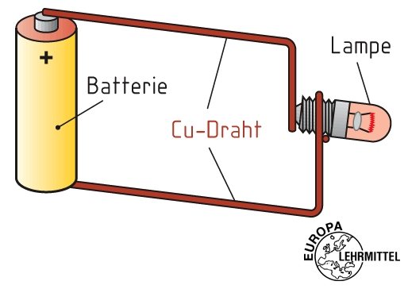Die Lampe leuchtet, wenn sie vom elektrischen Strom durchflossen wird. Dieser Strom fliesst von der Batterie durch den oberen Draht zum Fusskontakt der Lampe, durch den Glühfaden hindurch zum Lampengewinde und durch den unteren Draht zur Batterie zurück.

Woraus besteht also ein einfacher Stromkreis? Notieren Sie für die konkreten Bauteile des abgebildeten Stromkreises den jeweiligen allgemeinen Oberbegriff.

1. Batterie: Spannungsquelle/Spannungserzeuger
2. Lampe: Verbraucher
3. Cu-Draht: Leiter(Hin- Rückleiter)

Unter welcher Bedingung brennt die Lampe im Stromkreis?

geschlossener Stromkreis

Welchen Zweck hat ein Schalter in einem elektrischen Stromkreis?

Den Stromkreis unterbrechen/verbinden an/aus

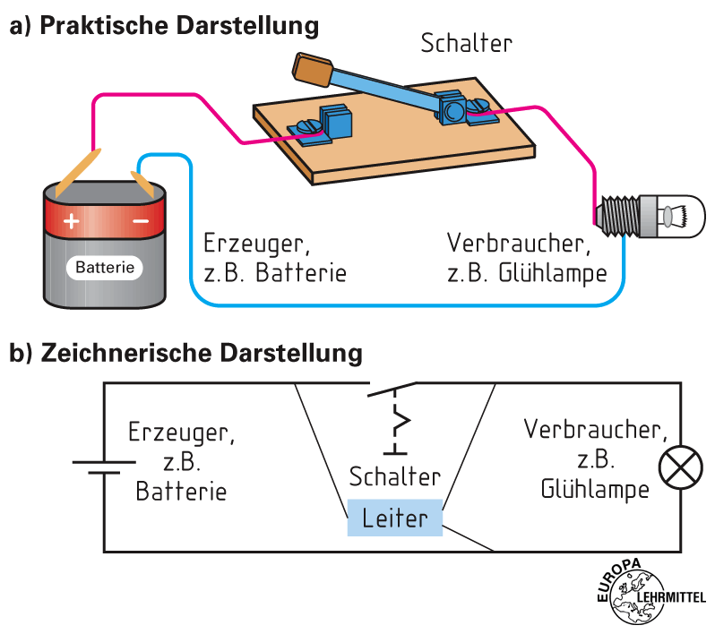Da die gegenständliche Darstellung eines Stromkreises zu kompliziert ist, wählt man in der Praxis Schaltpläne mit einfachen genormten Symbolen, die man **Schaltzeichen** nennt. Der Schaltplan veranschaulicht dabei das Zusammenwirken zwischen den Bauteilen einer Schaltung.

Die Schaltzeichen sind genormt und sollen die elektrischen Eigenschaften der Betriebsmittel zum Ausdruck bringen, über deren konstruktiven Aufbau geben sie keine Auskunft.

Wo finden Sie in ihrem Tabellenbuch die genormten Schaltzeichen?

Ab Seite 92

Stoffe leiten den elektrischen Strom mehr oder weniger gut. Deshalb werden alle Stoffe in drei Gruppen eingeteilt: Leiter sind solche Stoffe, die den elektrischen Strom gut leiten, solche, die den elektrischen Strom nicht leiten nennt man Isolierstoffe oder Nichtleiter. Dazwischen gibt es noch die Halbleiter, deren elektrische Leitfähigkeit kann durch stoffliche Zusätze oder durch Energiezufuhr, z.B. von Wärme oder Licht beeinflusst werden.

Notieren Sie zu den drei Gruppen von Stoffen je zwei bis drei Beispiele:

1. Leiter: allgemein Metalle, Kohle, manche Flüssigkeiten
2. Isolierstoffe: allgemeine Kunststoffe, Gummi, Porzellan, Glas, Luft
3. Halbleiterstoffe: Silizium, Germanium

## Atome und elektrische Ladung

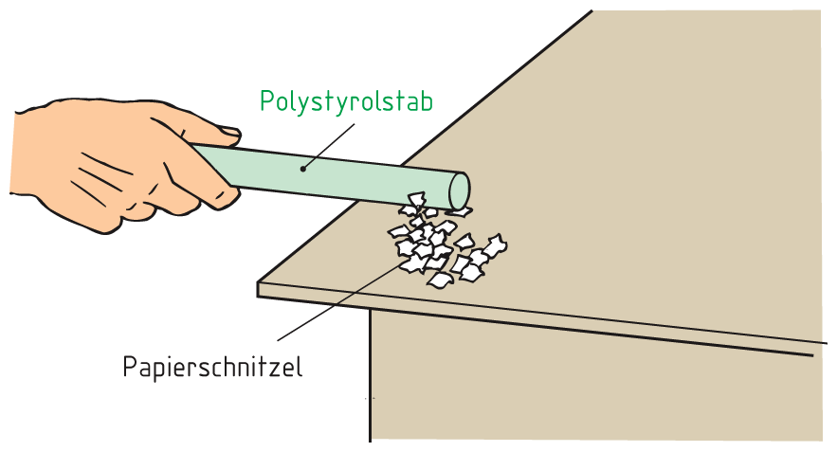

Welche Erkenntnis ziehen Sie aus nebenstehendem Versuch?

Elektrische Ladungen entstehen z.B. durch das Reiben von Isolierstoffen

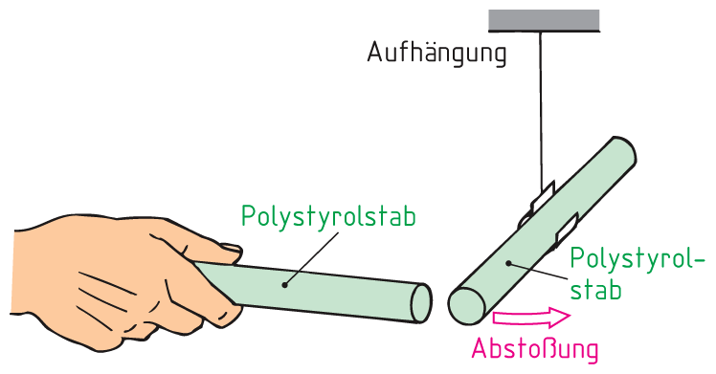

Welche Erkenntnis ziehen Sie aus nebenstehendem Versuch?

Gleichartige elektrische Ladungen stossen sich ab

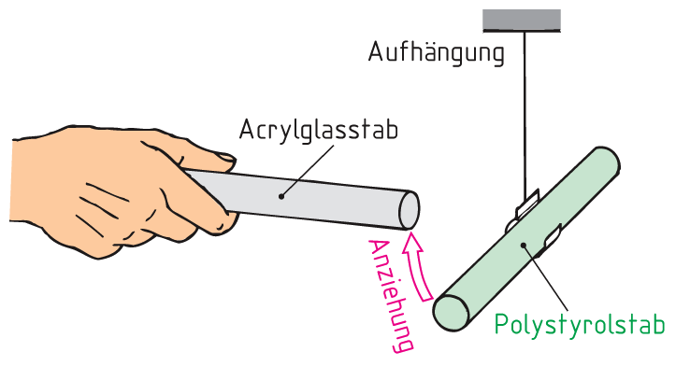

Welche Erkenntnis ziehen Sie aus nebenstehendem Versuch?

Ungleichartige elektrische Ladungen ziehen sich an

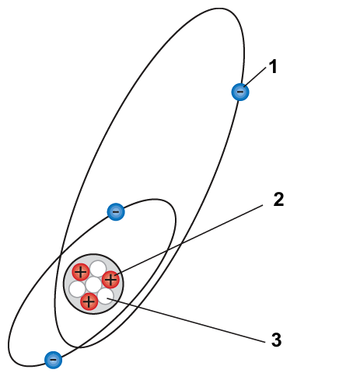

Benennen Sie die nummerierten Teilchen des Atommodells aus der nebenstehenden Abbildung:

1: Elektron auf der äussersten Schale negativ geladen

2: Proton im Kern positiv geladen

3: Neutron im Kern elektrisch neutral

Der Atomkern besteht aus schweren, stationären Teilchen, den elektrisch positiv geladenen Protonen und neutralen Neutronen.

Die Atomhülle besteht aus kleinen, rasch den Kern umlaufenden Teilchen, den elektrisch negativ geladenen Elektronen.

Bei einigen Stoffen lassen sich die Elektronen der äussersten Schale vom Kern entfernen und zu anderen Atomen verschieben (elektrische Leiter).

Bei Nichtleitern sind alle Elektronen feste an den Kern gebunden

Die Elektronen sind keine Energieform, sie ermöglichen es aber, Energie zu verschieben (Energietransport) oder umzuwandeln.

Die Bewegung der Elektronen bezeichnet man als:

Elektrischer Strom

Eine Anhäufung von Elektronen bezeichnet man als:

Elektrische Ladung

Elektrizität (das „Zusammenwirken“ von Elektronen) ist eine Energieform, die sich leicht transportieren oder in andere Energieformen umformen lässt, z.B. in Wärme, Strahlung (Licht) oder mechanische Energie.

## Elektrische Spannung U in V

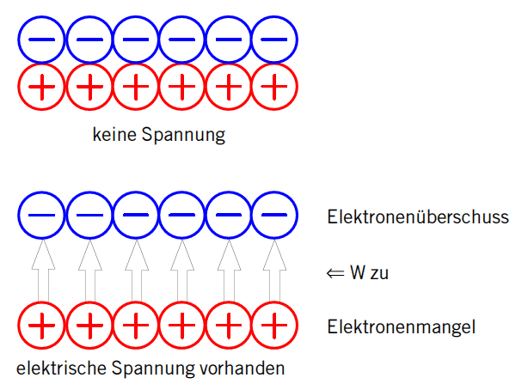Es gibt positive und negative Ladungen. Sie ziehen sich gegenseitig an. Im Normalfall treten sie gleichmässig verteilt auf. Sie neutralisieren sich dadurch. Gelingt es, negative Ladungen zu verschieben – mit Arbeitsaufwand-, werden an einer Stelle positive Ladungen und an der anderen Stelle negative Ladungen überwiegen. Zwischen den Ladungsgruppen herrscht jetzt ein Zustand der besonderen Art: ein Spannungszustand (Potentialunterschied)

Wie entsteht also eine Spannung?

Spannung entsteht durch Ladungstrennung

Man nennt diese erzeugt Spannung Quellenspannung (U0). Die Quellenspannung ist der Quotient, gebildet aus der Arbeit W, die für die Ladungstrennung notwendig ist, und der zugehörigen Ladung Q.

$$U_{0}=\frac{W}{Q}$$

**Eine Spannung kann vorhanden sein ohne Strom! Strom kann nur als Folge von Spannung fliessen.**

Die SI-Einheit der Spannung ist das Volt (nach Alessandro Volta, italienischer Physiker, 1745 bis 1827).

* Formelzeichen für Spannung ist **U**
* Einheitenzeichen für Volt ist **V**

Vielfache und Teile der Einheit:

1 MV = 1 Megavolt = 1'000'000 V = 106 V

1 kV = 1 Kilovolt = 1000 V = 103 V

1 mV = 1 Millivolt = 0,001 V = 10-3 V

1 μV = 1 Mikrovolt = 0,000'001 V = 10-6 V

Beispiele von Spannungen:

|  |  |
| --- | --- |
| Galvanisches Element | 1.5B |
| Licht / Kraft | 3x400V |
| Tram, Trolleybus | 500-800V |
| SBB, Fahrdraht | 1500V |
| Freileitung | Bis 400kV |
| Telefon | 48-6V |

Potenzial:

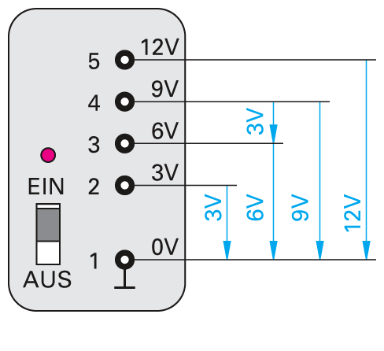Netzgeräte haben oft mehrere Ausgangsspannungen. Alle angegebenen Ausgangsspannungen bestehen zwischen dem jeweiligen Ausgang und dem Bezugspunkt 1 mit 0 V. Eine Spannung, die auf einen bestimmten Punkt, z.B. auf 0 V bezogen ist, nennt man Potenzial φ (griechischer Kleinbuchstabe phi). Man sagt, ein Punkt liegt auf einem bestimmten Potenzial, z.B. Punkt 4 liegt auf dem Potenzial φ4 = 9 V. Zwischen Punkten mit unterschiedlichem Potenzial herrscht eine Spannung. Zwischen Punkt 4 mit dem Potenzial φ4 = 9 V und Punkt 3 mit dem Potenzial φ3 = 6 V besteht eine Spannung von U = 3 V.

Welcher Zusammenhang besteht also zwischen Potenzial und Spannung?

Die Differenz zwischen zwei Potentialen ist eine Spannung

Spannung = Potentialdifferenz

## Elektrischer Strom I in A

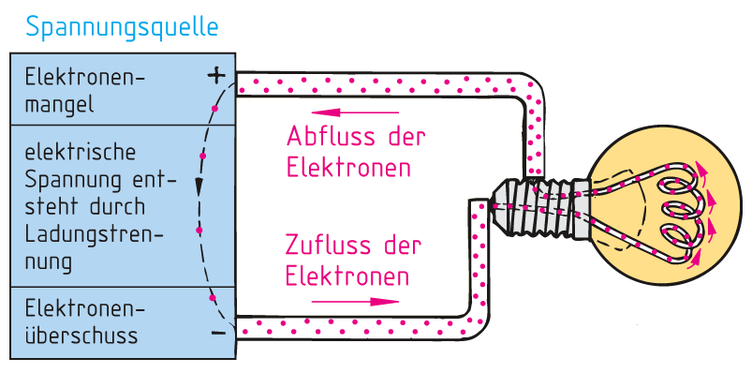Die von der Spannungsquelle getrennten Ladungen gleichen sich aus. Dabei müssen Elektronen vom Minuspol (Elektronenüberschuss) über die Glühwendel der Lampe zum Pluspol (Elektronenmangel) fliessen. In der Glühlampe tritt dabei eine Lichtwirkung auf. Diese Bewegung der elektrischen Ladungsträger nennt man elektrischen Strom.

Wie entsteht also ein elektrischer Strom?

Der elektrische Strom ist bewegte Ladung

Welche Teilchen übernehmen in Metallen die Aufgabe für den Stromfluss?

In Metallen sind es die Elektronen, die sich bewegen.

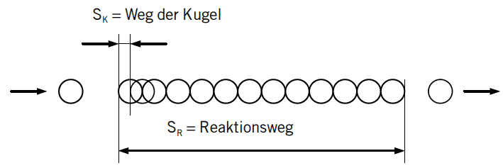Vergleich des Elektronenflusses mit Kugeln:

$$V_{Impuls}=\frac{S_{R}}{t}$$

$$V_{Kugel}=\frac{S_{K}}{t}$$

Impulsfortpflanzung der freien Elektronen: ≈ 300‘000 km/s

Eigengeschwindigkeit der freien Elektronen: ≈ 0,4 mm/s

* Formelzeichen für Strom ist **I**
* Einheitenzeichen für Ampere ist **A**

Vielfache und Teile der Einheit:

1 kA = 1 Kiloampere = 1000 A = 103 A

1 mA = 1 Milliampere = 0,001 A = 10-3 A

1 μA = 1 Mikroampere = 0,000001 A = 10-6 A

Strombeispiele:

|  |  |
| --- | --- |
| Phasenprüfer | 1 mA |
| Kristallmikrophon | 10-20 mA |
| Glühlampe | 0.1-10 A |
| Aluminium Herstellung | Über 100000 A |

Seit 1948 wird das Ampère (nach André Ampère, franz. Physiker, 1775 bis 1836) wie folgt definiert:

**1 Ampère ist der konstante Strom, der im Vakuum zwischen zwei geraden, parallelen, 1 Meter voneinander entfernten Leitern unendlicher Länge und vernachlässigbarem Querschnitt eine Kraft von 2 10-7 N pro m Länge erzeugt.**

Ein Ampere entspricht einem Fluss von 6,24150948 · 1018 Elementarladungen e pro Sekunde durch den Leiterquerschnitt.

Damit gilt:

$$Stromstärke=\frac{Elektrizitätsmenge}{Zeit}$$

$$I=\frac{Q}{t}$$

Stromrichtung:

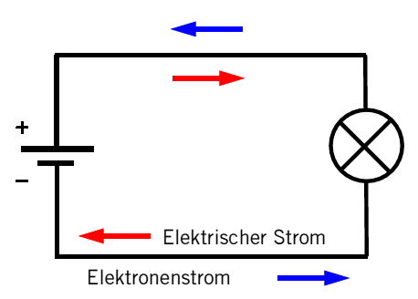Die Definition einer technischen Stromrichtung ist historisch bedingt und geht von einem Strom positiv angenommener Ladungen aus, der sich vom elektrisch positiven zum negativen Spannungspol bewegt. Zur Zeit dieser Festlegung waren die negativ geladenen Elektronen, die in metallischen Leitern als Ladungsträger vom negativen zum positiven Pol fliessen, noch nicht bekannt. Die Definition für die technische Stromrichtung wurde auch nach der Entdeckung der Elektronen als einheitliche Konvention beibehalten.

Wie ist die technische Stromrichtung definiert?

Der technische Strom fliesst von Positiven zum Negativen Pol

Wie fliesst der Elektronenstrom?

Die Elektronen fliessen von Negativen zum Positiven Pol

## Elektrizitätsmenge Q in C=As

Die Summe der Elementarladungen (an elektrischen Vorgängen sind meist viele Milliarden freie Elektronen und damit Elementarladungen beteiligt) ergibt eine bestimmte Elektrizitätsmenge oder Ladung (Formelzeichen Q).

Für die Elektrizitätsmenge hat man die Einheit 1 Coulomb (Kurzzeichen C) festgelegt.

Es gilt: 1 C = 6,24 ⋅ 1018 Elektronen (Elementarladungen).

Beim Thema Stromstärke wurde festgehalten, dass:

$$Stromstärke=\frac{Elektrizitätsmenge}{Zeit}$$

$$I=\frac{Q}{t}$$

Stellt man diese Gleichung nach Q um ⇒ Q = Ι ⋅ t, so erhält man die Möglichkeit, eine Elektrizitätsmenge Q aus Strom Ι und der Zeit t zu bestimmen.

Setzt man hierbei den Strom Ι in A und die Zeit t in s ein, so ergibt sich als Einheit für die Elektrizitätsmenge 1 As, die gleichbedeutend ist mit 1 C.

**1 C = 1 As (1 Coulomb = 1 Amperesekunde)**

Was ist unter der Elektrizitätsmenge zu verstehen?

Darunter versteht man eine Summe von Elementarladung. Die Elektrizitätsmenge wird auch als Ladung bezeichnet.